SOAL URAIAN UTS MATEMATIKA-PM. KLS-11-MIA
- 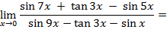
- 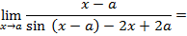
- Tentukan nilai dari $\lim_{x→0}({\frac{2}{x^{2}}-\frac{\sin{2x}}{x^{2 }\tan{x}})}$

